COMUNICTO STAMPA

FritsJurgens® meets architect.
L’azienda olandese, pioniera nella creazione del sistema esclusivo per le porte pivotanti fa tappa a Verona e Milano.

L’uso delle porte a bilico nella moderna architettura d’interni è una sfida che FritsJurgens® ‐ azienda olandese specializzata nella produzione e nella commercializzazione di sistemi per porte pivotanti con cerniere integrate, rinnova ogni giorno.

La grande passione di FritsJurgens per il mondo della progettazione si percepisce dalla presenza costante dell’azienda a eventi dedicati, come il circuito architecht@work la cui edizione milanese si terrà il 29 e 30 novembre prossimi presso la Fieramilanocity, l’evento Masterly a Palazzo Turati in occasione della Design Week 2018 a Milano e i seminari di aggiornamento professionale con crediti formativi presso gli ordini degli architetti, ingegneri e geometri di tutta Italia.

Tutte occasioni nelle quali sarà possibile percepire come la bellezza senza tempo della perfezione nascosta sia alla base del nuovo concetto di arredo che si sta affermando tra architetti e professionisti della progettazione.
È partendo da questa filosofia del mondo del project che FritsJurgens ha investito nel System M, un vero e proprio tributo al design e all’estetica, la cerniera perfetta per la porta perfetta – la porta a bilico o porta pivotante.
La cerniera System M, in alluminio anodizzato e acciaio temperato, consta di due alberi a camme di prima qualità perfettamente coordinati ed è dotata di sistema Self Closing da - 125 ˚ e + 125˚, con Soft Close. Dopo l’apertura, la porta ritorna con un elegante movimento alla posizione di 0º, a meno che non sia stata messa manualmente in posizione di blocco a 90º o -90º.

System M è praticamente indistruttibile: i rigorosi test hanno infatti evidenziato che, anche dopo 1 milione di movimenti (comparabili a 136 anni di uso quotidiano), continua a garantire un’apertura e una chiusura indefettibili per sempre e senza necessità di manutenzione.
La cerniera viene perfettamente integrata nella parte superiore e inferiore della porta; i boccoli della piastra inferiore vanno inseriti nel pavimento per soli 8 mm. Ciò rende possibile combinare i sistemi anche in configurazioni esistenti o in presenza di impianti di riscaldamento a pavimento. I sistemi FritsJurgens sono in grado di sostenere le porte più robuste, fino a 500 kg. Lo spessore minimo richiesto per la porta, interna o esterna, in legno, massello, acciaio, vetro incorniciato, è di 40 millimetri.

Per maggiori dettagli: FritsJurgens

GUARDA IL VIDEO DEL SYSTEM M

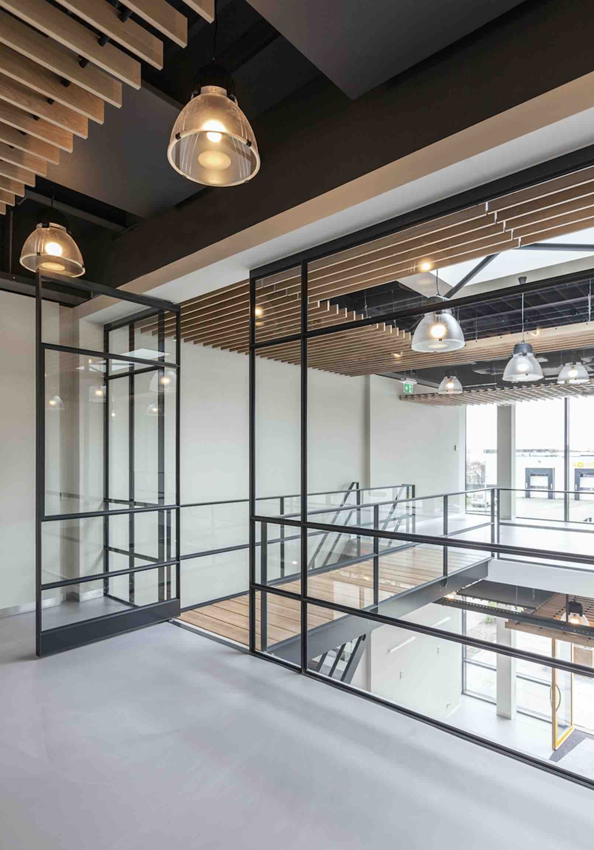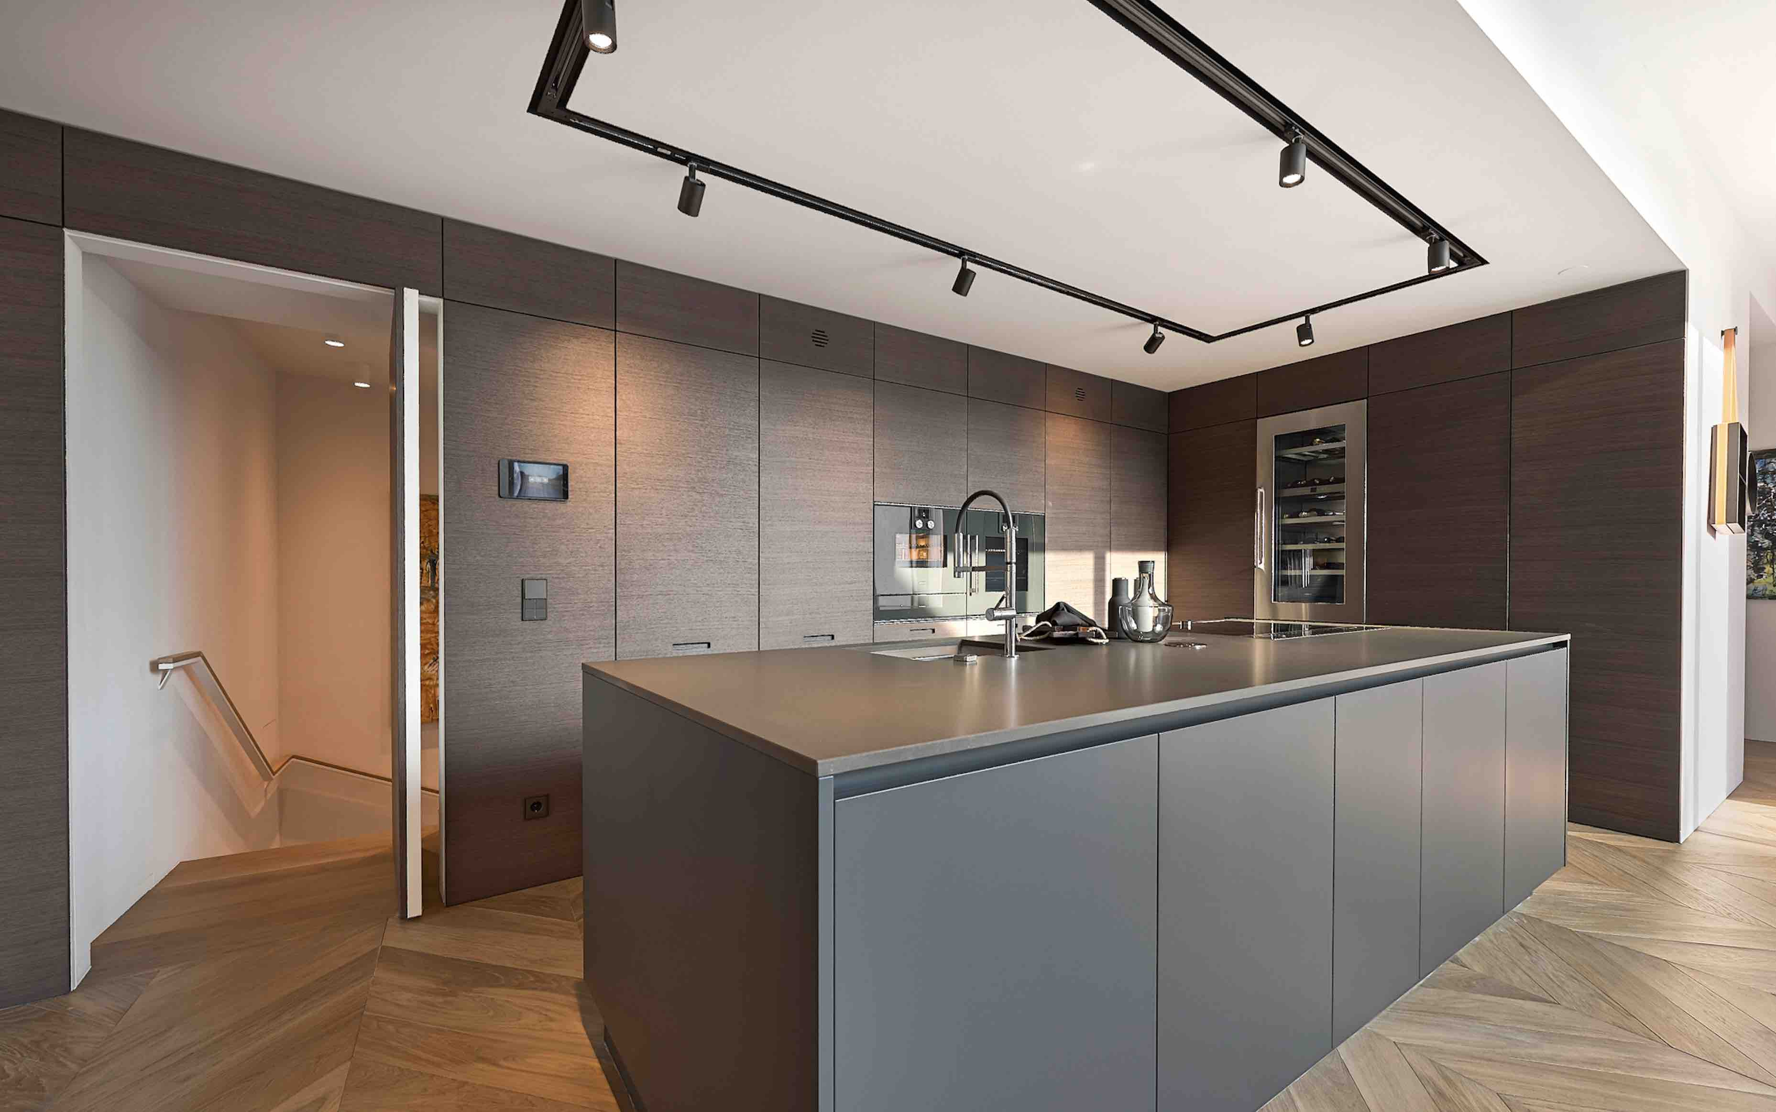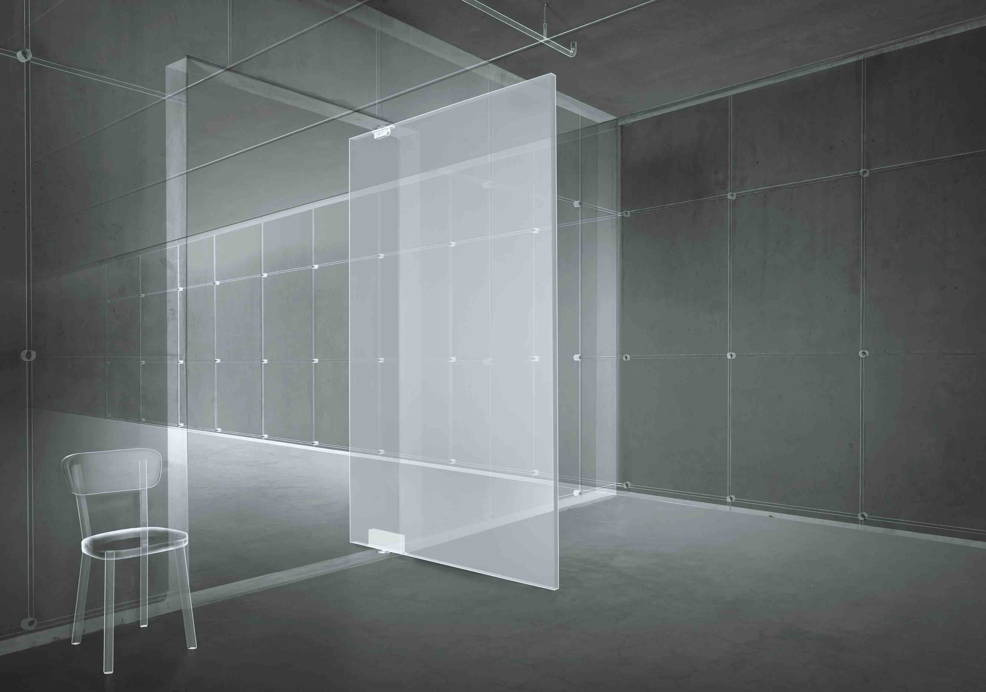

FritsJurgens Italia Srl
Via Marsilio Ficino 22
50132 Firenze
tel +39 055 0640290
info@fritsjurgens.com
www.fritsjurgens.com/it/

FritsJurgens Headquarters:
A. Einsteinlaan 1
9615 Kolham - Paesi Bassi
tel +31 (0)598 34 34 10
Nota per la redazione:
Per ulteriori informazioni, potete contattare
il vostro riferimento presso:

UFFICIO STAMPA e PR
tac comunic@zione milano|genova
tel +39 02 48517618 | 0185 351616
press@taconline.it | www.taconline.it

